GROWLABS
REVISIÓN FUNCIONAL  DE GERENCIA DE LOGÍSTICA  ECAR - Diagnóstico, arquitectura propuesta y lineamientos funcionales para la siguiente etapa de desarrollo |  | 
Objetivo del documento
Consolidar la revisión del módulo Gerencia de Logística, ordenar las decisiones funcionales que deben aprobarse y mostrar una propuesta visual coherente para Inicio, Pedidos, Entregas, Inventario y Flota.

CLIENTE ECAR
DESTINATARIOS Ezequiel
PREPARADO POR GROWLABS - Consultoría funcional, procesos y producto
FECHA 14 de septiembre de 2026
ESTADO Documento de revisión para definición funcional previa a implementación
Documento de trabajo · GROWLABS

1. Resumen ejecutivo
Qué debe acordarse antes de continuar desarrollando
La base visual de Gerencia de Logística es reutilizable y, en términos generales, consistente con un ERP empresarial. El problema principal no es estético: el módulo combina criterios funcionales incompatibles entre pantallas y, en algunos casos, confunde necesidad, inventario, despacho, recepción y compra como si fueran el mismo proceso.
Decisión recomendada
Conservar la identidad visual actual, pero no ampliar automatizaciones ni cerrar el MVP hasta unificar el circuito Pedido → evaluación por ítem → reserva/abastecimiento → despacho → recepción → cierre. Los puntos P0 deben quedar definidos antes de seguir construyendo funciones dependientes.

Evaluación consolidada
Dimensión | Evaluación | Comentario
Diseño visual | Muy bueno | Conservar la estética y los componentes base.
Arquitectura de módulos | Buena base | Inicio, Pedidos, Entregas, Flota e Inventario son una estructura válida.
Lógica de proceso | A corregir | Hay circuitos paralelos y estados mezclados.
Trazabilidad | Incompleta | Faltan vínculos claros entre reserva, movimiento, despacho y recepción.
Redacción UX | A corregir | Hay términos confusos, técnicos o inconsistentes.
Indicadores | Requieren validación | Se observaron métricas y alertas que pueden inducir decisiones incorrectas.

Ocho decisiones funcionales que deben aprobarse
# | Decisión
1 | “Introducción Logística” pasa a Inicio.
2 | Un Pedido representa una necesidad operativa; no una compra ni un retiro automático de inventario.
3 | Se puede solicitar un artículo aunque todavía no exista en el catálogo.
4 | La resolución se realiza por ítem: cobertura total, parcial o sin stock.
5 | Reservar reduce disponible, pero no stock físico. La salida del depósito sí reduce físico.
6 | Pedido y Despacho/Entrega son objetos distintos y tienen estados distintos.
7 | Los faltantes pasan a Compras sin doble carga y conservando pedido/ítem de origen.
8 | Un pedido solo queda atendido cuando sus cantidades fueron aceptadas o su saldo fue cancelado con motivo.

2. Objetivo, alcance y criterio de revisión
Qué se revisó y qué no debe interpretarse como certificado
El análisis se concentró exclusivamente en Gerencia de Logística y sus pantallas de Inicio/Introducción, Pedidos, Entregas, Inventario y Flota.

Base utilizada
• Mockup funcional propuesto por Ezequiel para el circuito Obra → Logística → Inventario/Pañol → Compras.
• Capturas actuales de Inicio, Pedidos, Entregas y navegación lateral.
• Relevamiento de interfaz realizado, que identificó 65 hallazgos funcionales, de contenido y UX/UI.
• Criterios de proceso definidos durante la revisión GROWLABS: pedido como necesidad, resolución por ítem, reserva, abastecimiento, despacho y recepción diferenciados.
Límite de esta revisión
No se certifica backend, permisos, PDFs ni integraciones no ejecutadas. El relevamiento funcional identificó inconsistencias visibles y reglas a definir; Lucas deberá mapear cada pieza al repositorio durante la etapa de implementación.

Prioridades
Prioridad | Criterio | Uso
P0 | Bloqueante | Debe resolverse antes de continuar desarrollo dependiente.
P1 | Necesario para MVP | Debe estar resuelto antes de validar el circuito integral.
P2 | Mejora importante | Mejora comprensión, eficiencia y consistencia.
P3 | Evolución | Puede programarse luego del MVP.

3. Arquitectura recomendada
Una sola navegación y responsabilidades claras por módulo
La estructura lateral puede mantenerse simple. El problema actual aparece cuando Entregas vuelve a contener Dashboard, Pedidos y Procesos, o cuando Inventario genera circuitos que luego se comportan como Pedidos. Cada módulo debe tener una responsabilidad principal y enlazarse con los demás sin duplicar la operación.
Módulo | Responsabilidad | Límite funcional
Inicio | Prioridades, alertas, indicadores y “Requieren mi atención”. | No reemplaza a los módulos operativos.
Pedidos | Registrar y resolver necesidades de obra por ítem. | No es Compras ni Entregas.
Entregas | Preparar, despachar, trasladar y confirmar recepción. | No vuelve a evaluar el pedido completo.
Flota | Disponibilidad, documentación, mantenimiento, combustible y asignación. | Apoya entregas; no forma parte de los estados del pedido.
Inventario | Catálogo, existencias, reservas, movimientos, herramientas y ubicaciones. | No crea pedidos como efecto secundario de despachar.
Menú lateral recomendado
GER. LOGÍSTICA → Inicio · Pedidos · Entregas · Flota · Inventario. Las cabeceras internas pueden usar nombres más descriptivos (“Pedidos de obra”, “Despachos y entregas”, “Inventario y pañol”, “Flota y maquinaria”) sin duplicar navegación.

4. Proceso funcional objetivo
La columna vertebral del módulo
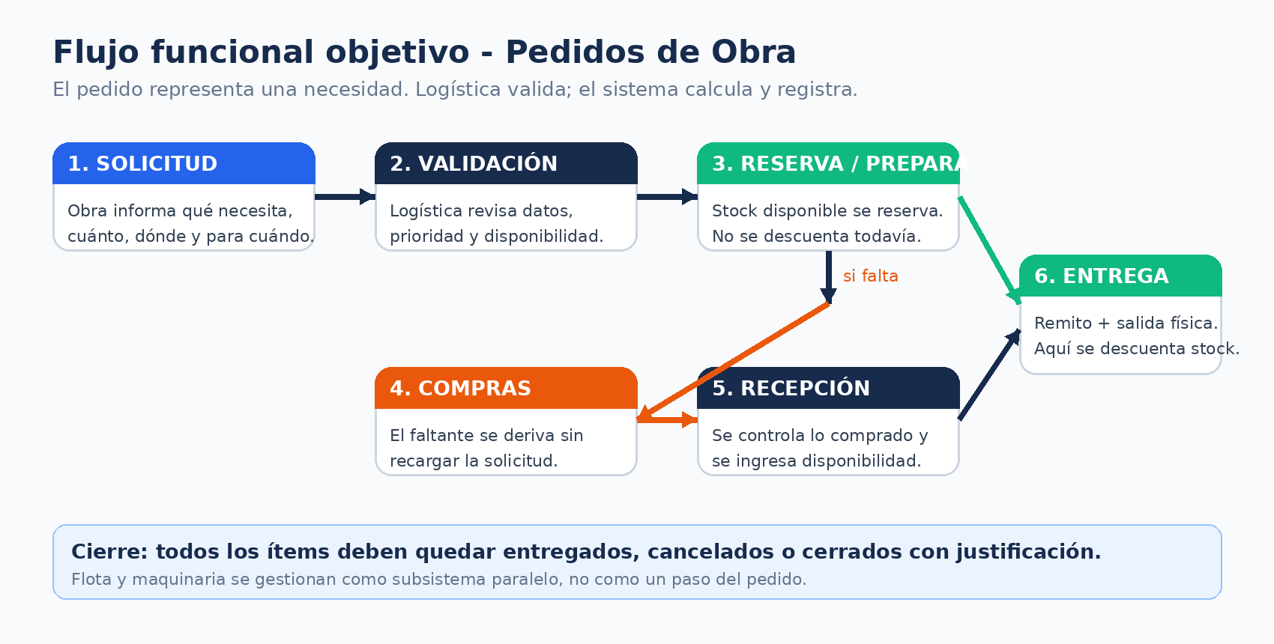
Figura 1. Flujo funcional de referencia: la necesidad se registra una sola vez y se resuelve por ítem.
La lógica objetivo debe preservar el pedido original y separar cada evento posterior. Un despacho no crea una necesidad; una compra no reemplaza al pedido; una recepción no vuelve a descontar el stock del origen.

Objetos que no deben confundirse
Objeto | Qué representa | Regla
Pedido | Necesidad operativa de una obra o destino. | Crearlo no compra ni descuenta stock.
Ítem de pedido | Descripción, cantidad, unidad, especificación y fecha necesaria. | Puede existir antes de estar identificado en catálogo.
Reserva | Compromiso de stock apto para un ítem. | Reduce disponible; no físico.
Solicitud de abastecimiento | Cantidad faltante enviada a Compras. | No es una orden de compra.
Despacho | Cantidades concretas que salen de un origen. | Puede atender parcialmente uno o varios pedidos.
Recepción | Verificación de lo que llegó. | Registra diferencias; no descuenta nuevamente el origen.
Movimiento | Cambio auditado de existencia/ubicación. | Debe quedar vinculado al evento que lo causó.

5. Inicio de Logística
De introducción estática a panel operativo
SITUACIÓN ACTUAL
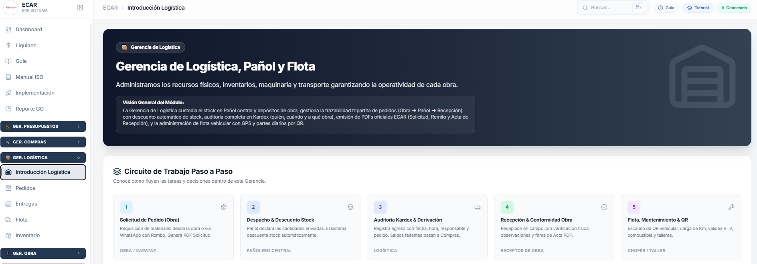
Figura 2. Pantalla actual de entrada a Gerencia de Logística.
La pantalla actual explica el alcance de la gerencia y ofrece accesos a submódulos, pero mezcla guía, operación, promesas de integración y un circuito que no coincide completamente con el comportamiento observado en otras pantallas.

Cambios prioritarios
• Renombrar “Introducción Logística” como Inicio.
• Mover aquí el dashboard general que hoy aparece dentro de Entregas.
• Reemplazar explicaciones largas por una cola accionable de prioridades.
• Mostrar alertas consistentes: pedidos sin evaluar, esperando Compras, entregas pendientes, stock crítico, herramientas vencidas y flota a revisar.
• Mantener la guía y preguntas frecuentes como contenido secundario/desplegable.
PROPUESTA GROWLABS
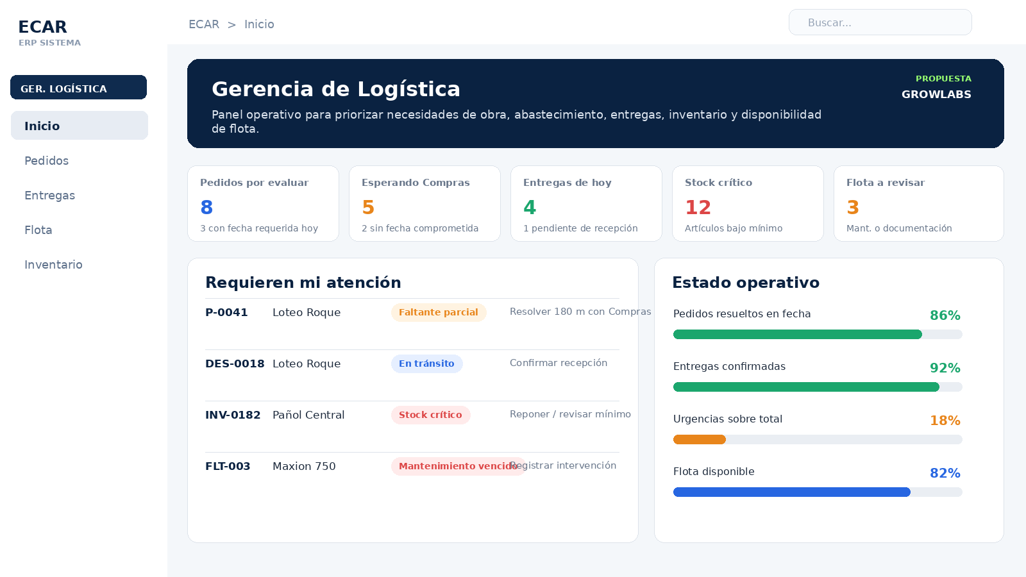
Figura 3. Mockup propuesto: Inicio orientado a “qué necesita mi atención hoy”.

6. Pedidos de obra
Registrar necesidades y resolverlas por ítem
SITUACIÓN ACTUAL
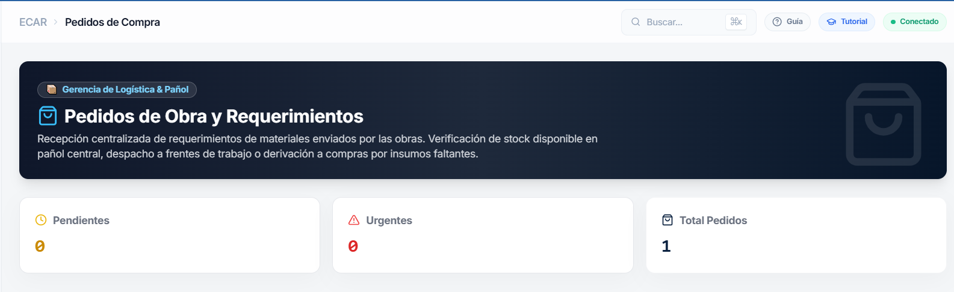
Figura 4. Cabecera e indicadores actuales de Pedidos.
El módulo actual presenta una buena base visual, pero el formulario y los estados todavía parten de una lógica condicionada por Inventario. El pedido debe existir aunque el artículo no esté creado y debe expresar para qué fecha y dónde se necesita.

Correcciones P0/P1
Código | Problema | Cambio | Prioridad
PED-01 | Pedido ≠ compra. | Cambiar cabecera, lenguaje y estados para tratarlo como necesidad operativa. | P0
PED-02 | Solo permite artículos de Inventario. | Permitir “Artículo no registrado” con descripción, unidad, cantidad y especificación. | P0
PED-03 | Resolución binaria stock/sin stock. | Resolver por ítem: total, parcial o sin stock. | P0
PED-04 | Faltan datos operativos. | Agregar fecha necesaria, destino/receptor, actividad/sector y prioridad justificada. | P1
PED-05 | Estados mezclan pedido y abastecimiento. | Separar estado del pedido, cobertura por ítem y estado de entrega. | P1
PROPUESTA GROWLABS
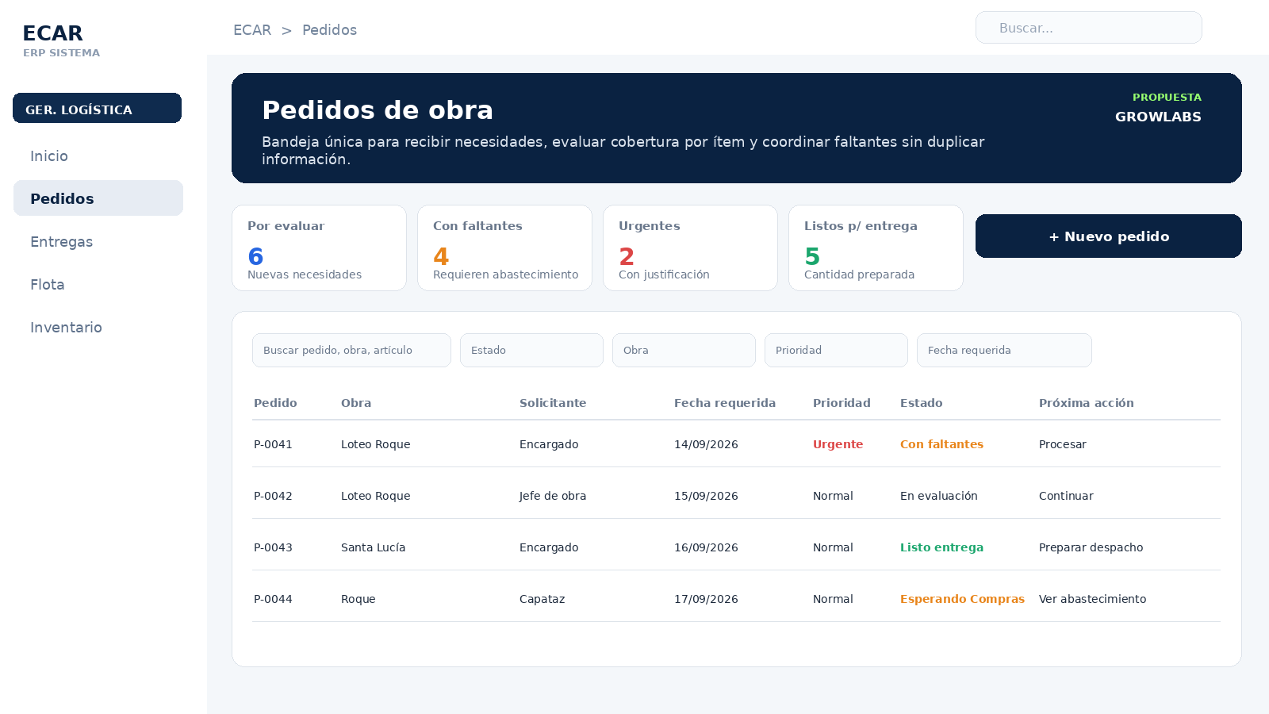
Figura 5. Bandeja propuesta de Pedidos: filtros operativos, próxima acción y estados claros.

7. Nuevo pedido y procesamiento
Una necesidad se registra primero; Logística decide después cómo resolverla
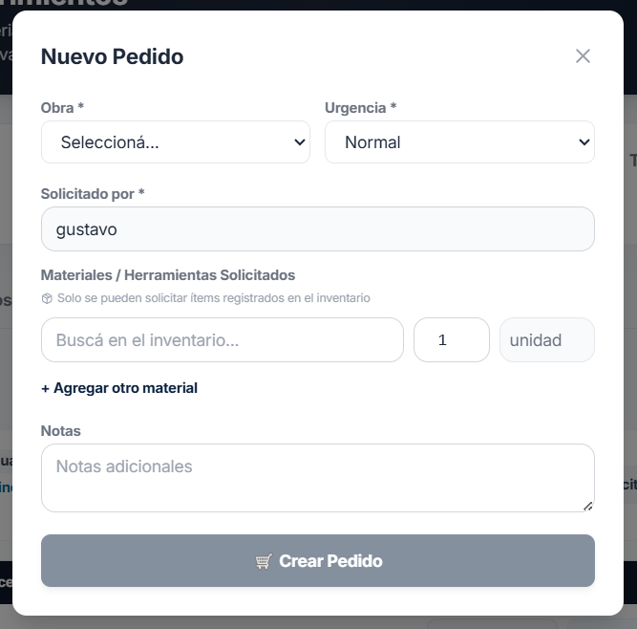
Figura 6. Formulario actual de Nuevo Pedido.
Campo | Criterio propuesto
Obra / destino | Obligatorio
Creado por | Automático
Fecha solicitud | Automática
Fecha necesaria en obra | Obligatoria
Prioridad | Normal / Urgente
Motivo de urgencia | Obligatorio si Urgente
Sector / actividad / ubicación | Recomendado
Ítems | Catálogo o no registrado
Observaciones | Opcional

Procesamiento por ítem
La pantalla de procesamiento debe mostrar simultáneamente lo solicitado y la disponibilidad real. El sistema puede calcular/sugerir, pero Logística valida qué cantidad reservar, preparar, abastecer o asignar.
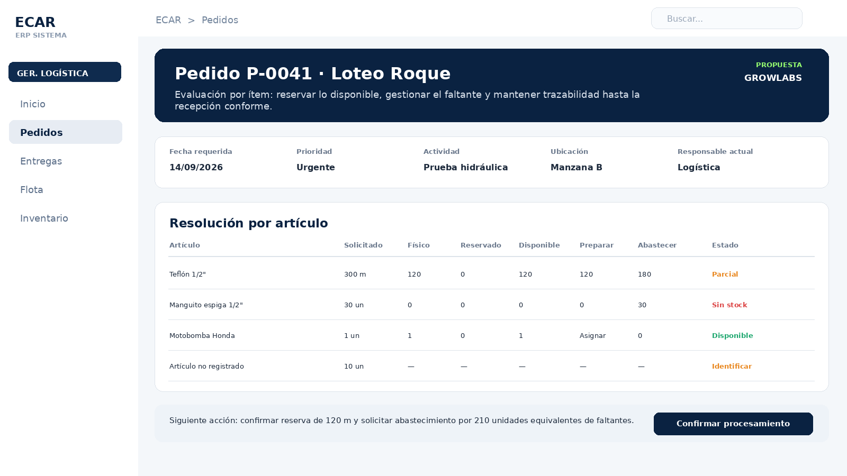
Figura 7. Mockup propuesto: resolución por artículo con stock físico, reservado, disponible, preparación y faltante.
Regla crítica
Derivar a Compras debe actuar únicamente sobre el saldo faltante de cada ítem. La cantidad pendiente no es automáticamente la cantidad a comprar: puede estar reservada, en tránsito o ya cubierta por otra gestión activa.

8. Despachos y entregas
Separar el movimiento físico de la gestión del pedido
SITUACIÓN ACTUAL
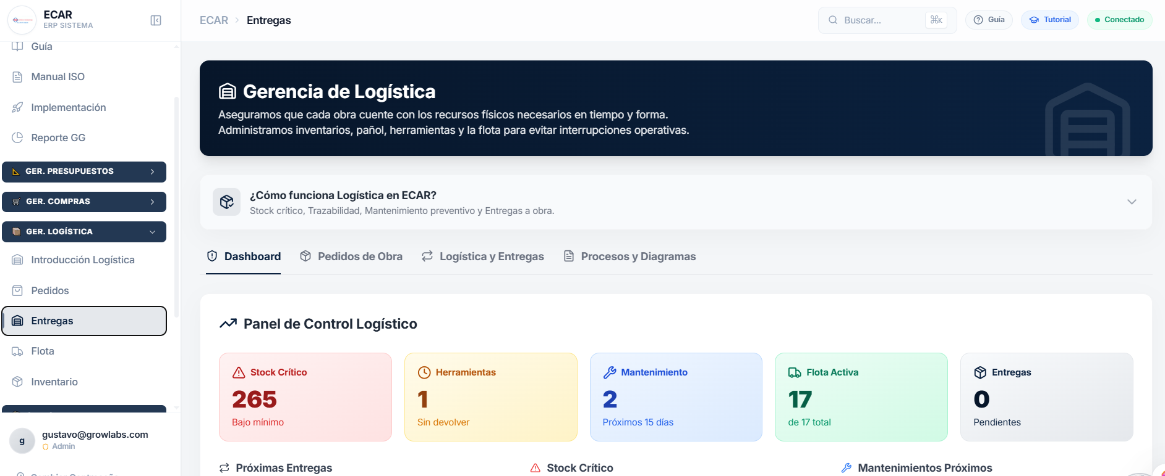
Figura 8. Entrada actual a Entregas: hoy funciona como segundo dashboard general de Logística.
El hallazgo más crítico es la inconsistencia entre fuentes visibles: Pedidos/Inventario muestran despachos en tránsito mientras Entregas puede mostrar cero registros. Debe existir una sola fuente lógica de despachos y un vínculo explícito con Pedido, Remito y Recepción.

Reglas de negocio
• Pedido y Despacho/Entrega tienen identificadores y estados distintos.
• Una entrega se origina preferentemente desde cantidades listas/reservadas de uno o más ítems.
• Confirmar salida del depósito reduce stock físico y consume la reserva correspondiente.
• En tránsito ya no pertenece al físico del origen.
• La recepción registra recibido, aceptado, rechazado y motivo. No vuelve a descontar el origen.
PROPUESTA GROWLABS
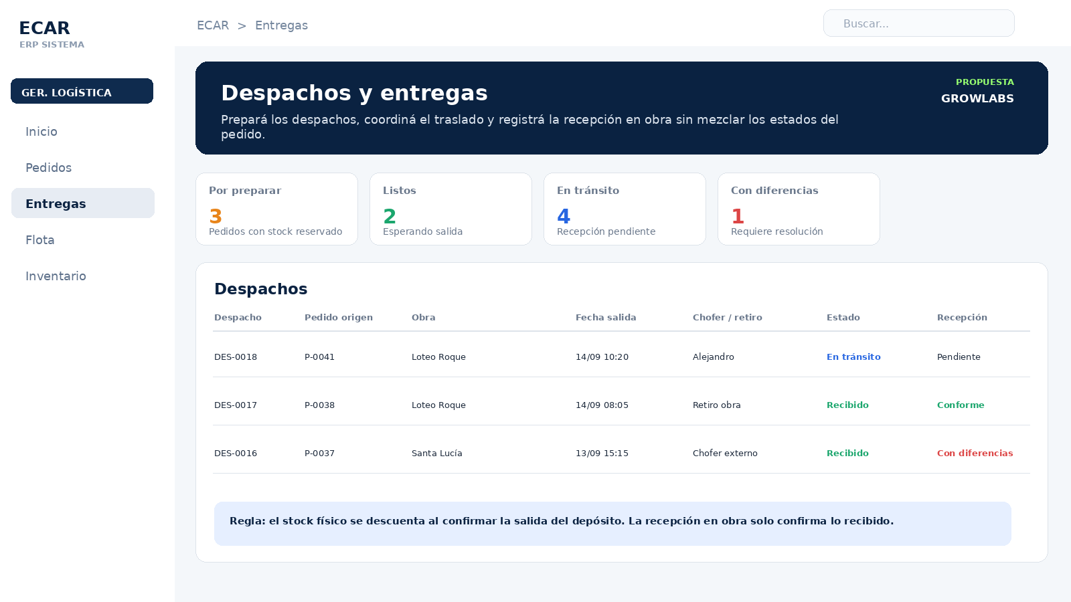
Figura 9. Mockup propuesto: bandeja operativa de Despachos y Entregas.

9. Inventario y pañol
Disponibilidad, reservas y movimientos auditables
El módulo ya contiene conceptos valiosos - Stock Real, Reservado y Disponible - pero debe unificar su semántica por depósito y asociar cada reserva con el pedido/ítem que la originó. El Kardex también necesita separar persona responsable de canal de registro.

Modelo de stock propuesto
Fórmula base
Disponible = Físico − Reservado activo. Si existen cantidades bloqueadas, dañadas o en inspección: Disponible = Físico − Reservado − No disponible por condición.
Evento | Físico origen | Reserva | Disponible
Crear pedido | Sin cambio | Sin cambio | Sin cambio
Reservar | Sin cambio | Aumenta | Disminuye
Preparar | Sin cambio | Se mantiene | Sin cambio
Confirmar salida | Disminuye | Disminuye | No cambia por esa reserva
Liberar reserva | Sin cambio | Disminuye | Aumenta
Recibir en obra | Sin segundo egreso | Sin cambio | Sin cambio en origen

Hallazgos relevantes
• Nueva Reserva debe pedir depósito, pedido/ítem, obra, cantidad, responsable y vigencia.
• Kardex no debe mostrar “web” como responsable; separar Responsable de Canal de registro.
• Revisar duplicados, códigos, variantes y datos de prueba del catálogo antes de automatizar sugerencias.
• Herramientas retornables deben tratarse como activos/préstamos; no como consumibles agregados.
• Reposición de depósito y faltante de pedido son motivos diferentes de abastecimiento.
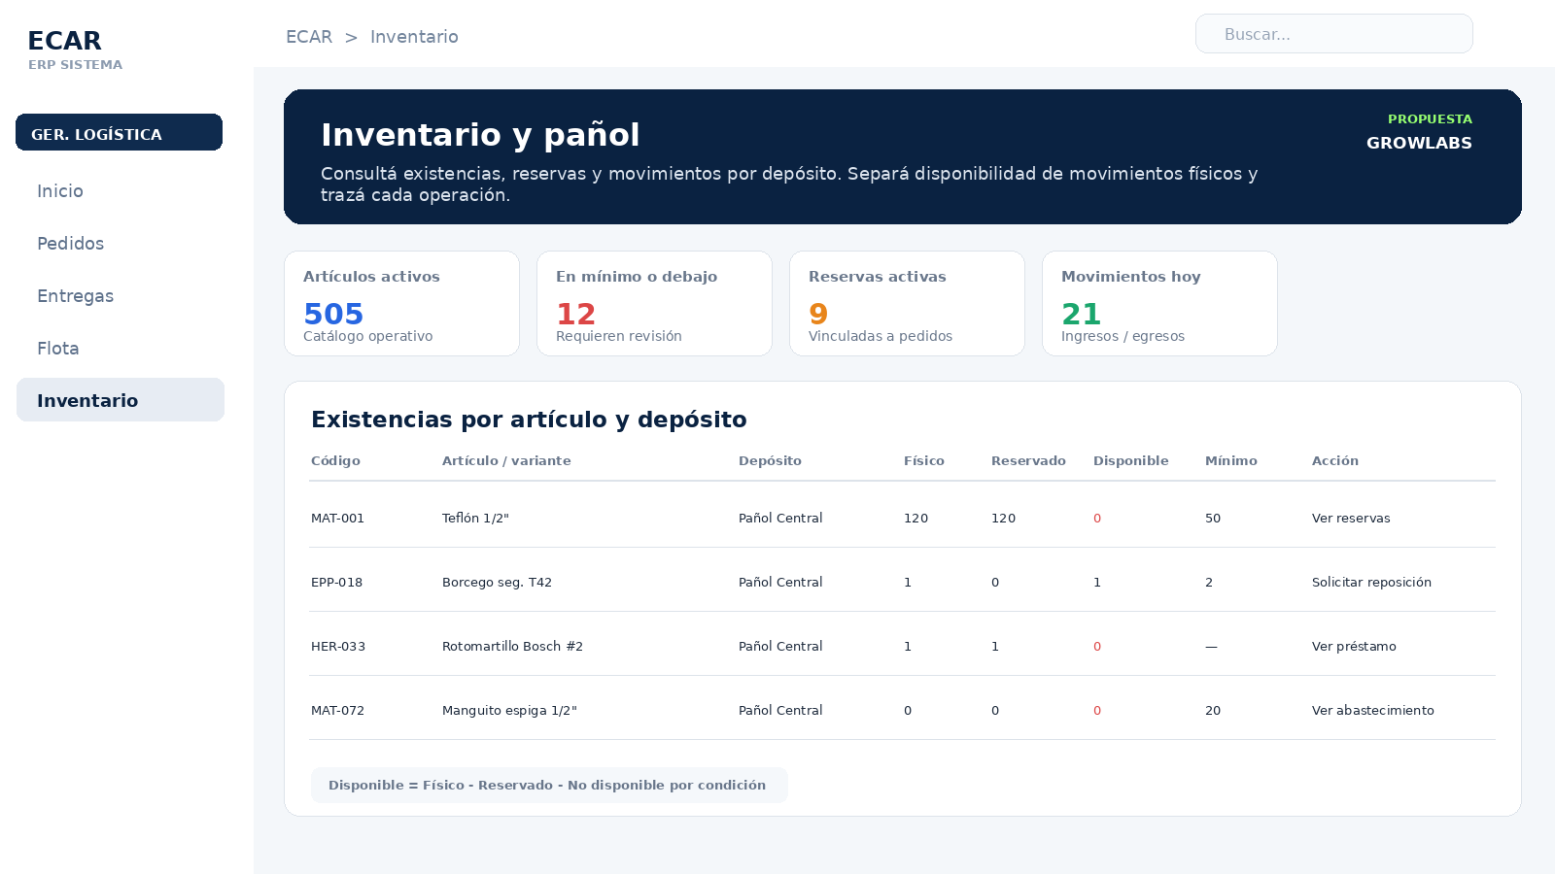
Figura 10. Mockup propuesto: existencias por artículo y depósito con físico, reservado y disponible.

10. Flota y maquinaria
Separar disponibilidad, operación, documentación y mantenimiento
El relevamiento encontró indicadores que requieren definición o validación: mantenimientos vencidos presentados como “Hoy/Próximos”, métricas de rendimiento sin base suficiente, inconsistencias de fecha y un saldo de combustible superior a la capacidad mostrada. La recomendación es priorizar reglas simples y trazables antes de ampliar analítica.

Correcciones principales
Código | Situación | Cambio | Prioridad
FLT-01 | Estado operativo ≠ disponibilidad ≠ documentación. | Mostrar dimensiones separadas y una condición “Requiere revisión”. | P1
FLT-02 | Mantenimientos vencidos aparecen como próximos/hoy. | Separar Vencidos / Hoy / Próximos 15 días con fecha local consistente. | P1
FLT-03 | Parte diario inicia “Todo OK”. | Iniciar “Sin revisar” y calcular condición al completar controles. | P1
FLT-04 | KPIs con datos insuficientes o magnitud incorrecta. | Mostrar período, unidad correcta y “Datos insuficientes” cuando corresponda. | P1
FLT-05 | Combustible y batán con alcance ambiguo. | Saldo/capacidad por batán y período único en tabla/indicadores. | P1

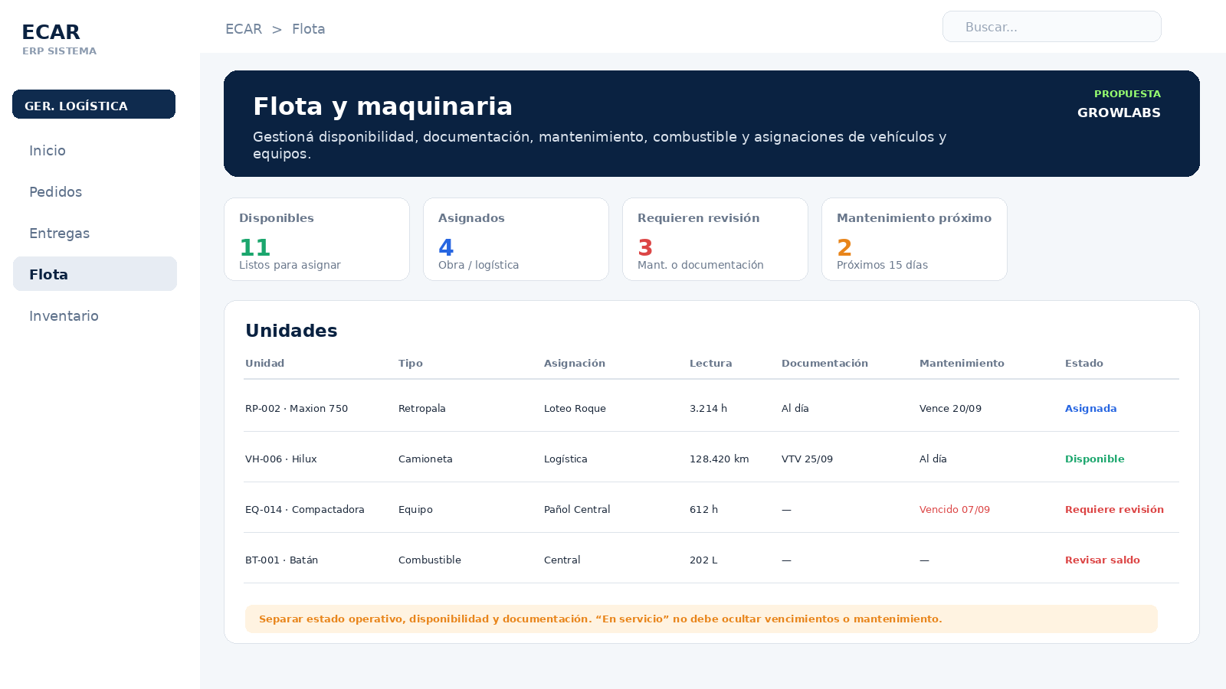
Figura 11. Mockup propuesto: Flota con disponibilidad y alertas accionables.

11. Comunicaciones entre gerencias
Qué información debe viajar, cuándo y con qué respuesta
La coordinación debe quedar vinculada al pedido/ítem y no depender de notas aisladas, memoria o WhatsApp. WhatsApp/Rombo puede ser un canal de captura o notificación, pero el estado oficial y la evidencia deben quedar en el sistema.
Emisor → receptor | Evento | Información mínima | Respuesta esperada
Obra → Logística | Necesidad enviada | Pedido/ítem, obra, cantidad, unidad, fecha necesaria, prioridad, solicitante | Número y responsable de evaluación
Logística → Obra | Aclaración / compromiso | Pregunta, cobertura, saldo, alternativa y fecha comprometida | Respuesta / aceptación cuando corresponda
Logística → Compras | Faltante | Pedido/ítem, especificación, cantidad, fecha necesaria, destino | Acuse y responsable de gestión
Compras → Logística | Abastecimiento | Cantidad prevista, proveedor/estado, fecha estimada, modalidad | Actualizar compromiso visible
Logística → Obra | Despacho | Nº despacho/remito, cantidades, origen, horario, transporte | Recepción pendiente
Obra → Logística | Diferencia | Recibido/aceptado/rechazado y motivo | Responsable y próxima acción
Regla de comunicación
Cada alerta debe indicar objeto, causa, responsable, fecha y acción siguiente. Un estado sin próxima acción no ayuda a operar.

12. Procesos existentes y procesos faltantes
Qué debe considerarse MVP y qué puede quedar para evolución
Proceso | Situación | Acción | Etapa
Registro de necesidad | Existe parcialmente | Completar datos y artículos no registrados | MVP
Validación Logística | Incompleta | Pantalla por ítem con responsable | MVP
Reserva | Existe sin contexto suficiente | Vincular a pedido/ítem/obra/vigencia | MVP
Abastecimiento a Compras | Parcial / ambiguo | Saldo por ítem sin doble carga | MVP
Recepción de compras | No claramente representada | Cantidad recibida, diferencias, remito, responsable | MVP
Preparación de despacho | Incompleta | Separar de salida física | MVP
Despacho / tránsito | Existe con inconsistencias | Fuente única en Entregas | MVP
Recepción en obra | Existe parcialmente | Aceptado/rechazado por línea | MVP
Herramientas / préstamos | Existe | Normalizar retornables/QR | Etapa 2
Transferencias entre obras/depósitos | No consolidado | Movimiento con origen/destino y motivo | Etapa 2
Combustible / mantenimiento | Existe | Corregir reglas, métricas y alertas | Etapa 2
Predicción / IA | No requerido para MVP | Agregar luego de estabilizar datos | Evolución

13. Estados y reglas de cierre
No usar una sola cadena para Pedido, Abastecimiento y Entrega
Dimensión | Estados propuestos
Pedido / gestión | Borrador → Enviado → En evaluación → En atención → Atendido. Cancelado con motivo.
Cobertura del ítem | Sin evaluar / Pendiente de identificación / Cobertura total / Parcial / Sin cobertura.
Abastecimiento | No requerido / Pendiente / Enviado a Compras / En gestión / Fecha prevista / Recibido / Con diferencias / Cancelado.
Despacho | Borrador → Programado → En preparación → Despachado → Recibido conforme / Con diferencias.
Reserva | Activa / Consumida parcialmente / Consumida / Liberada / Vencida.
Regla de cierre
“Atendido” requiere cantidad aceptada suficiente en todos los ítems vigentes o saldo cancelado explícitamente con motivo. Derivar a Compras, cotizar o despachar no alcanza.

14. Redacción, botones y jerarquía UX
Textos concretos para un sistema más claro
Actual | Recomendado | Motivo
Introducción Logística | Inicio | Es la pantalla operativa principal.
Pedidos de Compra | Pedidos de obra | El pedido nace como necesidad, no como compra.
Trazabilidad Tripartita | Seguimiento por artículo | Lenguaje más claro y escalable.
Derivar a Compras | Solicitar abastecimiento a Compras | Explica que no genera una OC.
Recepcionar en Obra | Registrar recepción en obra | Acción concreta y comprensible.
Visualizar Flujo 3D | Ver historial del pedido | Prioriza trazabilidad real.
Crear Pedido | Enviar pedido a Logística | Aclara el destino del requerimiento.
Confirmar Despacho Múltiple | Confirmar salida del depósito | Vincula la acción con el movimiento real.
Stock Real | Stock físico | Describe existencia física por ubicación.
Kardex General | Movimientos de inventario | “Kardex” puede quedar en ayuda.
Completado (taller) | Registrar mantenimiento realizado | Expresa el evento que se registra.
Rastreo Satelital en Vivo | Seguimiento de vehículos | No promete telemetría cuando no hay señal.

Principio de botones
Las acciones disponibles deben depender del estado. Por ejemplo, “Registrar recepción” solo aparece para un despacho confirmado; “Solicitar abastecimiento” solo para un saldo faltante; “Eliminar” se reemplaza por “Cancelar/Anular con motivo” cuando ya existe trazabilidad.

15. Matriz de prioridades para desarrollo
Qué debe resolverse primero
Prioridad | Decisión / trabajo | Módulo | Resultado
P0 | Unificar momento de egreso físico | Stock / Entregas | Reserva no descuenta físico; salida sí.
P0 | Pedido como necesidad + artículo no registrado | Pedidos | No bloquear la necesidad por catálogo.
P0 | Resolución por ítem total/parcial/sin stock | Pedidos | Evitar derivación total y doble carga.
P0 | Fuente única de despachos | Entregas | Resolver discrepancia entre Pedidos/Inventario/Entregas.
P0 | Reserva vinculada a pedido/ítem/obra | Inventario | Trazabilidad de compromiso de stock.
P0 | Definir ida/vuelta con Compras | Integración | Faltante no equivale a compra resuelta.
P1 | Recepción con cantidades y diferencias | Entregas | Mantener saldo pendiente cuando corresponda.
P1 | Estados separados | Transversal | Pedido, abastecimiento, reserva y entrega.
P1 | Responsable real en movimientos | Inventario | Separar persona de canal “web”.
P1 | Corregir alertas/fechas/KPIs de Flota | Flota | Evitar decisiones basadas en indicadores ambiguos.
P2 | Unificar navegación y copy | UX | Inicio, títulos, filtros y botones.
P2 | Tablas configurables y filtros avanzados | UX | Escalar a mayor volumen de datos.

16. Diez ideas innovadoras para la evolución
Innovación útil una vez estabilizado el proceso
# | Idea | Ubicación | Valor | Dificultad | Etapa
1 | Centro de atención inteligente | Inicio | Prioriza automáticamente pendientes por impacto, fecha y dependencia. | Media | Etapa 2
2 | Predicción de faltantes | Inventario / Pedidos | Proyecta consumo y alerta antes de llegar al mínimo. | Alta | Evolución
3 | Consolidación de despachos | Entregas | Sugiere agrupar entregas por obra/zona/fecha para reducir viajes. | Media | Etapa 2
4 | Planificación de rutas | Entregas / Flota | Ordena paradas y ventanas de entrega según prioridades. | Alta | Evolución
5 | QR para herramientas | Inventario | Préstamo/devolución rápida y trazabilidad por unidad. | Media | Etapa 2
6 | Mantenimiento preventivo inteligente | Flota | Alertas por km/horas, historial y criticidad del equipo. | Media | Etapa 2
7 | Detector de duplicados de catálogo | Inventario | Sugiere coincidencias por descripción, medida y código antes del alta. | Media | Etapa 2
8 | Rombo como asistente transaccional | Transversal | Captura pedidos/consultas desde WhatsApp y los convierte en registros estructurados. | Alta | Evolución
9 | Índice de urgencias por obra | Inicio / Pedidos | Mide urgentes sobre total y revela problemas de planificación. | Baja | Etapa 2
10 | Cierre logístico de obra | Inventario / Obras | Checklist de herramientas, sobrantes, devoluciones y activos antes de cerrar una obra. | Media | Etapa 2
Criterio GROWLABS
No agregar IA por moda. Las funciones inteligentes deben apoyarse en datos consistentes y procesos cerrados; por eso ninguna de estas diez ideas debe desplazar los P0/P1.
17. Roadmap recomendado
Implementar por dependencias, no por pantallas aisladas
Etapa | Alcance | Criterio de salida
Etapa 1 — Definiciones y P0 | Pedido/ítem/reserva/abastecimiento/despacho/recepción; egreso físico; fuente única de Entregas. | Bloquear desarrollo dependiente hasta aprobar reglas.
Etapa 2 — MVP operativo | Formulario de pedido, procesamiento por ítem, reserva, ida/vuelta con Compras, recepción, estados y auditoría. | Probar con un caso real de Obra Roque.
Etapa 3 — Control y consistencia | Inventario, herramientas, Flota, indicadores, filtros, alertas, copy y permisos. | Validación con usuarios de Obra y Logística.
Etapa 4 — Automatización e inteligencia | QR, predicción, consolidación de despachos, rutas, Rombo y analítica. | Solo con datos y procesos estabilizados.

Responsabilidad sugerida
Responsable | Rol en la siguiente etapa
Gustavo / GROWLABS | Validar proceso real, prioridades de negocio y criterios de cierre.
Ezequiel | Validar operación cotidiana de Logística, campos, excepciones y estados.
Lucas | Mapear componentes al código, estimar impacto, implementar por etapas y asegurar consistencia de datos.
Usuarios de Obra | Probar solicitud, fechas, prioridades y recepción con casos reales.

18. Casos de aceptación mínimos
Cómo verificar que el flujo quedó bien resuelto
Caso | Resultado esperado
Artículo no registrado | La obra envía el pedido; Logística lo identifica después sin perder el texto original.
Stock total | Reserva y salida afectan solo cantidades elegidas; cierre por recepción conforme.
Stock parcial 10/6/4 | Reserva 6, abastece 4 y mantiene saldo visible; no compra 10.
Stock cero | Pedido válido sin reserva ficticia; faltante trazable.
Dos usuarios reservan a la vez | Solo confirma lo que sigue disponible; el otro recibe actualización.
Dos despachos de un pedido | Identidad/estado/recepción propios; agregación correcta en el pedido.
Recepción con diferencia | Preserva enviado vs recibido; rechazo mantiene saldo a resolver.
Cancelación antes de salida | Libera reserva pendiente y registra motivo; no borra histórico.
Entrega directa proveedor | Vinculada al pedido sin entrada/salida ficticia de pañol central.
Actor de Kardex | Persona y canal separados; documento y saldo reproducibles.
Parte diario sin revisar | No puede aparecer “Todo OK” antes de completar controles.
Flota sin lecturas | Indicadores muestran “Datos insuficientes” en lugar de métricas falsas.

19. Conclusiones y próximos pasos
Qué debe salir de la reunión con Lucas y Ezequiel
Gerencia de Logística tiene una base visual valiosa y suficiente para evolucionar sin un rediseño total. La prioridad es transformar esa base en un sistema coherente de decisiones y eventos, evitando que cada pantalla represente una versión distinta del proceso.
Objetivo de la próxima reunión
Aprobar las ocho decisiones funcionales, cerrar los P0 y acordar el flujo de prueba con un caso real. Después de esa aprobación, Lucas puede estimar e implementar Etapa 1 y Etapa 2 con un requerimiento mucho más estable.

Próximos pasos propuestos
• Revisar este documento con Ezequiel y validar excepciones reales de operación.
• Lucas mapea cada hallazgo P0/P1 a componentes y datos del repositorio.
• Cerrar el comportamiento del ejemplo stock parcial 10/6/4.
• Definir permisos: quién solicita, valida, reserva, abastece, despacha, recibe, corrige y anula.
• Implementar Etapa 1 y probar de punta a punta con Loteo Roque.
• Recién después incorporar mejoras P2 e ideas innovadoras.

A. Anexo técnico — Registro consolidado de 65 hallazgos
Matriz de auditoría para trazabilidad de implementación
Este anexo conserva los hallazgos del relevamiento funcional. En caso de conflicto, las decisiones aprobadas en el cuerpo principal del informe prevalecen sobre una observación aislada.
Código | Pantalla | Situación actual | Cambio recomendado / motivo | Prioridad
N01 | Menú de Logística | “Introducción Logística”, “Pedidos”, “Entregas”, “Flota”, “Inventario”; las cabeceras cambian de vocabulario y alcance. | Mantener cinco entradas: Inicio, Pedidos, Entregas, Flota e Inventario. Usar “Gerencia de Logística” como grupo y los mismos nombres en cabeceras y accesos. Estabilizar el mapa mental y evitar que cada nombre parezca otra pantalla. | P2
N02 | Entregas / navegación | Entrar en Entregas abre un Dashboard de toda la gerencia, con Pedidos y Procesos dentro. | Mover el panel general a Inicio; Entregas debe abrir directamente su listado. Mantener una sola bandeja operativa de Pedidos. La sección no corresponde con la tarea elegida y obliga a otro clic. | P1
N03 | Navegación entre pantallas | La URL observada permanece en `/`; algunas transiciones conservan posiciones de desplazamiento poco útiles. No se comprobó el historial. | Definir navegación identificable por sección y detalle; restaurar filtros al volver al listado y abrir tareas nuevas desde su cabecera. Validar recarga y Atrás/Adelante. Facilitar volver a un pedido, compartir su referencia y conservar contexto. | P2
N04 | Introducción | La visión general mezcla stock, “trazabilidad tripartita”, PDFs, GPS, WhatsApp y QR en un párrafo extenso; presenta todo como activo. | Cabecera breve, tareas prioritarias y guía desplegable. Publicar como disponible solo lo validado; identificar integraciones pendientes. La descripción no debe funcionar como promesa de capacidades no comprobadas. | P1
N05 | Introducción / Procesos | Se indica descuento al despachar en Introducción y al recibir en el diagrama. | Regla única: reservar no reduce físico; confirmar salida reduce físico de origen una sola vez; recibir resuelve tránsito y destino. Actualizar todos los textos. Evitar doble descuento o saldos que permanezcan en origen después de salir. La doble escritura no fue probada. | P0
N06 | Introducción / circuito | La derivación de faltantes se describe después del despacho; se intercala Flota como quinto paso del pedido. | Colocar evaluación de cada ítem y faltantes antes de planificar despachos. Presentar Flota como apoyo transversal. Con stock cero también debe existir un camino completo y comprensible. | P1
N07 | Referencia visual aplicada a Logística | Pedidos usa una cabecera promocional extensa; Entregas vuelve a explicar toda la gerencia; Inventario/Flota usan subtítulos documentales. | Reutilizar de la referencia de Obras una jerarquía coherente: título, propósito breve, indicadores, filtros y acción principal. Reservar grandes introducciones para Inicio. Coherencia visual sin copiar la estructura comercial de otra tarea. | P2
N08 | Interfaz en ancho disponible | Rombo ocupa parte del área inferior y puede cubrir información; el modal de pedido quedó parcialmente fuera del área útil, bajo la cabecera fija. | Mantener asistente fuera de botones/tablas; permitir minimizarlo. Modales con título, cierre y pie accesibles, desplazamiento propio y altura máxima. Evitar obstáculos para completar o cancelar formularios. | P1
N09 | Accesibilidad de Logística | Hay botones de icono sin nombre accesible, incluidos cierres y controles de Flota. Las tarjetas de Introducción aparecen como texto genérico en el árbol accesible. | Etiquetas concretas: “Abrir menú”, “Cerrar formulario”, “Editar vehículo”, “Ver Pedidos”. Verificar teclado, foco y semántica de enlace/botón. Los iconos no bastan para operar con teclado o lector de pantalla. | P2
P01 | Pedidos / Nuevo Pedido | Cabecera “Pedidos de Compra”, pestaña “Cotizaciones de Presupuestos” y botón “🛒 Crear Pedido”. | Cabecera Pedidos de obra; quitar cotizaciones de esta bandeja logística; botón Enviar pedido a Logística. El objeto solicitado es una necesidad operativa, no una compra. | P0
P02 | Nuevo Pedido | “Solo se pueden solicitar ítems registrados en el inventario”; búsqueda exclusivamente en catálogo y unidad bloqueada. | Permitir “Artículo del catálogo” o “Artículo no registrado”. Para el segundo: descripción, especificación, unidad y cantidad; vinculación posterior por Logística. La falta de alta no debe impedir informar una necesidad real. | P0
P03 | Pedidos / resolución | Trazabilidad visible limitada a solicitado, enviado y recibido. El diagrama plantea Hay stock/Sin stock. | Incorporar por ítem cobertura total, parcial o sin stock, disponibilidad por depósito, cantidad reservada, cantidad a abastecer y saldo pendiente. Un mismo pedido puede necesitar distintas soluciones simultáneas. | P0
P04 | Pedidos / origen | Hay registros con nota “Despacho generado manualmente desde Inventario” tratados como pedidos. | Conservar documentos independientes y enlazados. Si se admite una salida excepcional, identificarla como “Despacho sin pedido previo”, con motivo y posterior regularización explícita. Un movimiento físico no debe fabricar silenciosamente una necesidad original. | P0
P05 | Nuevo Pedido | Obra, urgencia, solicitante y notas; no aparece fecha necesaria ni destino detallado. La guía afirma que se carga fecha límite. | Agregar Fecha necesaria en obra, lugar de entrega y contacto receptor; urgencia con justificación cuando corresponda. Sin fecha ni destino Logística no puede priorizar o comprometer entrega. | P1
P06 | Estados de Pedidos | Selector mezcla Pendiente, Aprobado, Consolidado, Pedido, Recibido, Rechazado, Cotizado y Devuelto. Los cinco registros enviados tienen estado “Pedido”. | Separar estado de atención del pedido, abastecimiento por ítem y estado de cada entrega. Usar un catálogo común en filtros, tarjetas y guía. “Pedido” no explica qué falta; “Cotizado” pertenece al abastecimiento y no equivale a atender la necesidad. | P1
P07 | Acciones de pedido | “Derivar a Compras” aparece incluso en el pedido de un borcego solicitado 1/enviado 1. No se ejecutó la acción. | Mostrarla solo para saldos a abastecer. Abrir revisión de cantidades, unidad, motivo y destino; confirmar una sola derivación identificada. Evitar compras duplicadas o innecesarias. No se afirma que el servidor hoy las permita. | P1
P08 | Listado de Pedidos | Tarjetas largas, muchos botones equivalentes y todo el detalle de cada ítem expandido. El número del pedido no destaca; aparece en recepción. | Resumen por pedido: número, obra, fecha necesaria, prioridad, responsable y siguiente acción. Detalle expandible; documentos y flujo como acciones secundarias. Poder comparar y decidir sin recorrer todas las líneas. | P2
P09 | Filtros e indicadores | Solo se ve filtro de estado; Pendientes 0, Urgentes 0, Total 5 no expresan las recepciones pendientes. | Buscar por número, obra y artículo; filtrar obra, prioridad, fecha necesaria, responsable y cobertura. Mostrar “Por evaluar”, “Con faltantes” y “Pendientes de recepción” con definiciones. Los contadores deben orientar el trabajo que resta. | P1
P10 | Identificación de ítems | TEE ELECTRO y ABRAZADERA PVC aparecen repetidos sin medida ni código en el pedido, aunque Inventario distingue variantes. | Mostrar descripción + medida/talle + código cuando exista + unidad en pedido, despacho y recepción. Mantener la descripción original. Evitar preparar o recibir una variante equivocada. | P1
P11 | Recepción en obra | Cantidad recibida precompletada con la enviada; receptor editable y observación general. CTA une confirmación y PDF; no se ve resolución por línea de daños o diferencias. | Registrar recepción por despacho e ítem: cantidad recibida, aceptada, rechazada, motivo y evidencia; revisar antes de confirmar. Separar registro exitoso de descarga de acta. Un valor sugerido no debe convertirse en conformidad implícita; diferencias no deben cerrar el saldo. | P1
P12 | Pedido ya despachado | Se mantiene “Eliminar Pedido” en los cinco registros enviados. No se probó borrado. | Desactivar borrado de documentos con movimientos; ofrecer anulación o corrección con motivo e historial, según la etapa. Preservar vínculo entre necesidad, stock y comprobantes. | P1
E01 | Entregas / listado | “No hay entregas registradas” y 0 pendientes, frente a cinco despachos en tránsito en Pedidos y Reservas. | Unificar el registro de despachos y sus estados. Todo despacho confirmado debe aparecer en Entregas con vínculo al pedido o a su excepción. Investigar diferencia de fuentes/filtros. Hoy la pantalla destinada al seguimiento omite traslados visibles en otras vistas. | P0
E02 | Entregas / vacío | “Programá una nueva entrega a obra usando el botón superior”, pero no hay botón de creación visible en esa vista. | Incorporar Programar despacho donde corresponda y CTA en vacío; si falta una reserva, enlazar a Pedidos con explicación. La instrucción conduce a una acción inexistente. | P1
E03 | Entregas / identidad documental | La sección habla de pedido, envío, remito y entrega sin una separación consistente. | Usar Despacho DES-…, Pedido PED-… y Remito REM-… como referencias distintas; recepción asociada a despacho. Un pedido admite varias entregas. Despachar una parte no equivale a resolver el pedido completo. | P1
E04 | Entregas / Pedidos de Obra | Bandeja secundaria con “Abrir Gestor Completo…” y “Todo el material solicitado ha sido procesado” aunque está en tránsito. | Sustituirla por enlace a la bandeja única. Si se conserva resumen: “No hay pedidos por evaluar. Hay 5 despachos pendientes de recepción” según datos reales. “Procesado” puede interpretarse como entregado o cerrado. | P1
E05 | Despacho desde Inventario | Formulario con obra, “Entregado a (retira)”, nota y artículos; no se ve pedido, programación, depósito de origen explícito, chofer ni vehículo. | Llevarlo al circuito de Entregas: pedido/ítem, origen, destino, cantidades, fecha prevista y modalidad. Para transporte: chofer/vehículo o transportista; para retiro: persona que retira. Diferenciar preparación, retiro directo y transporte sin fingir que ya se entregó. | P1
E06 | Estados y filtros | Opciones “En Tránsito / En Camino”, “Pendientes”, “Entregados en Obra”, “Cancelados”. No distinguen preparación, programación o diferencias. | Estados: Borrador, Programado, En preparación, Despachado, Recibido conforme, Recibido con diferencias, Cancelado antes de salida. Añadir obra, fecha, origen, pedido y responsable. Hacer visible la próxima acción y las entregas problemáticas. | P1
E07 | Dashboard / alertas | Mantenimientos de julio y principios de septiembre figuran como “Próximos 15 días”; Flota los muestra vencidos. | Separar Vencidos, Hoy y Próximos 15 días con la misma fecha local y acceso al detalle. Los vencidos no son compromisos futuros. | P1
E08 | Dashboard / stock | Stock crítico 280 frente a Stock Bajo 279 en Inventario; bajo mínimo incluye ejemplos 1/1, sin explicar comparación. | Unificar definición, momento de actualización y universo filtrado. Si el umbral incluye igualdad: “En mínimo o por debajo”. Mostrar disponible y mínimo con etiquetas. Evitar interpretar dos contadores como la misma medida cuando no coinciden. | P1
I01 | Stock | Ya existen Stock Real, Reservado y Disponible. Falta una explicación uniforme del alcance por depósito y de exclusiones por condición física. | Conservar las tres columnas y llamarlas Físico, Reservado, Disponible. Mostrar fórmula, depósito y unidad; excluir bloqueados/no aptos si existen. La mejora es completar la semántica, no volver a crear columnas que ya existen. | P1
I02 | Nueva Reserva | Solo material y cantidad; no se solicitan pedido, obra ni vigencia. | Reserva por ítem de pedido, depósito, obra, cantidad, responsable y vencimiento; mostrar liberación, consumo y motivo de cambio. No puede saberse a quién está comprometido el stock ni liberarlo correctamente. | P0
I03 | Stock Reservado | “Todo el stock físico registrado está 100% disponible” y debajo cinco despachos en camino. | Vacío: “No hay reservas activas. Consultá la disponibilidad por artículo y depósito”. Tránsito como categoría separada o enlace a Entregas. Ausencia de reservas no certifica aptitud ni disponibilidad universal; el tránsito no es reserva en origen. | P2
I04 | Movimientos | Kardex muestra “web” en Responsable Pañol, incluso para egresos con persona identificada en Pedidos. | Separar Responsable de Canal de registro. Identidad vinculada a usuario; para históricos desconocidos indicar “Responsable no identificado”. “web” no responde quién hizo el movimiento. No completar históricos con identidades supuestas. | P1
I05 | Movimientos | “Auditoría completa”, 50 registros, tabla sin filtros visibles de período/tipo/obra y referencias poco específicas. | Filtros, búsqueda por artículo/código/documento, saldo anterior/posterior y origen/destino. Aclarar si se muestran últimos 50 y permitir consultar el historial. La auditoría necesita reconstruir un movimiento y su saldo, no solo enumerar eventos. | P1
I06 | Historial de Precios | BASTIDOR MODULO: precio anterior $0, nuevo $50.000, diferencia $0 y variación 0,00%. | Si $0 era precio válido: diferencia +$50.000 y porcentaje “No calculable: base cero”. Si faltaba precio: anterior “Sin registro”, diferencia y porcentaje “No aplica”. 0% representa falsamente ausencia de cambio. | P1
I07 | Catálogo / identificación | Se repite ECAR-JH4V720R para REGULADOR GAS ENV con mínimos diferentes; ECAR-ANU248V2 identifica tubos de 100 m y 200 m. Hay códigos ausentes y un artículo “test”. | Definir identidad de artículo/variante y existencias por ubicación. Validar unicidad donde corresponda, revisar duplicados con responsable y retirar datos de prueba mediante procedimiento autorizado. Riesgo de seleccionar, reservar o despachar el registro equivocado. No fusionar automáticamente por nombre. | P1
I08 | Clasificación | LIJADORA ORBITAL es Consumible; algunos rotomartillos son Material; arnés y mordazas aparecen en Herramientas Eléctricas. | Separar rubro, familia y condición de retornable; revisar clasificación. Renombrar la pestaña a “Herramientas” o filtrar realmente las eléctricas. La clasificación debe gobernar consumo/préstamo sin depender de un título incorrecto. | P1
I09 | Estanterías / alta | Se sigue diciendo A–E y “almacén pequeño de 50 m²”, pero existen F, ROQUE, ABUELO y otras ubicaciones. “Observación de Ubicación Antigua” queda en el formulario normal. | “Ubicaciones de depósito”; plano por depósito real; jerarquía Depósito → Estantería → Nivel → Casillero. Mover el dato heredado a información adicional. El esquema fijo contradice la estructura cargada y mezcla depósitos con estantes. | P2
I10 | Stock / despacho | El catálogo ofrece un despacho independiente que luego aparece como pedido. | Conservar consulta y movimientos de stock en Inventario; usar Preparar despacho con vínculo a necesidad/reserva y continuar en Entregas. Evitar circuitos paralelos y documentos creados por efecto secundario. | P1
I11 | Herramientas | Botón “Asignar / Préstamo” visible en artículos con stock 0; préstamo activo “Sin obra” desde 27/8 bajo “Préstamos Diarios Activos”. | Validar disponible y estado apto antes de asignar; pedir destino y devolución prevista; alertar vencidos. Usar “Préstamos activos”. Evitar nuevas asignaciones de recursos no disponibles y recuperar herramientas a tiempo. Backend no probado. | P1
I12 | Herramientas / trazabilidad individual | Se anuncia “código único/serie”, pero hay filas con 90, 125 o 160 unidades bajo un solo código y estado Operativa. | Distinguir artículo agregado de activo serializado; condición y préstamo por unidad cuando sea retornable individual. Un estado único no describe decenas de unidades con destinos diferentes. | P1
I13 | EPP | La vista incluye materiales y herramientas entre tipos EPP; calzado aparece con talle M; “Observaciones / Firma” mezcla conceptos y muestra guiones. | Clasificar EPP/ropa aparte; talles válidos según producto; artículo real y variante, receptor, cantidad y constancia diferenciada. Confirmar impacto en stock y evitar doble egreso. Mejorar identificación y evidencia de entrega. No se auditó normativa ni RRHH. | P1
I14 | Stock / reposición | Hay “Solicitar Reposición” y muchas alertas, pero no se verificó revisión de cantidades, solicitudes previas o retorno de Compras. | Antes de enviar, mostrar cantidad propuesta y cobertura ya solicitada; deduplicar por artículo/destino y mantener estado de abastecimiento. Separar reposición del depósito de faltante de un pedido de obra. Evitar compras repetidas y conservar el motivo real de abastecimiento. | P1
I15 | Stock / visualización | 505 artículos y tabla de 13 columnas; filtros extensos antes de acciones. Hubo demoras de inspección, sin diagnóstico técnico de rendimiento. | Tabla con columnas configurables, identificación y disponibilidad prioritarias, paginación o carga progresiva; filtros principales y avanzados. Verificar rendimiento con volumen real. Mejorar consulta en pantallas estrechas; no atribuir las demoras a una causa no medida. | P2
I16 | Alta / valores | Nuevo Ítem mezcla identidad, ubicación, stock inicial y costo; código “único” opcional. Valor total convive con muchos costos $0. | Separar alta de artículo de saldo inicial auditado; aclarar código obligatorio/generado según identidad. Distinguir costo desconocido de cero y mostrar cobertura de valorización. Un total parcial no debe parecer valorización completa; un alta no debe perder origen del saldo. | P1
F01 | Vehículos | Unidades con VTV o mantenimiento vencidos permanecen verdes “En servicio”; panel indica 17 activas. | Separar estado operativo, disponibilidad y documentación. Mostrar condición Requiere revisión y definir restricciones de asignación según política operativa. Un único verde no resume condiciones distintas. No se probó asignación ni se emite conclusión legal. | P1
F02 | Mantenimiento | “2 HOY” incluye vencimientos 23/7 y 7/9; el panel logístico muestra esas fechas un día antes. | Contar hoy y vencidos por separado; usar fecha local de calendario de forma consistente. Evitar urgencia y programación incorrectas por etiquetas o conversión de fechas. | P1
F03 | Parte Diario | “Todo OK”, todos los controles OK y estado Operativo antes de inspeccionar. | Iniciar Sin revisar; exigir resultado explícito por control con No aplica cuando proceda. Calcular condición solo al terminar. El valor por defecto no debe certificar una inspección. | P1
F04 | Parte Diario / mantenimiento | Historial de partes total 0, pero mantenimiento contiene reportes “[REPORTE QR]” anteriores. | Validar que partes web/QR compartan historial y filtros; vincular cada incidencia con su reporte original. Hoy no se puede reconstruir desde esta vista el origen mostrado en mantenimiento. | P1
F05 | Tipo de equipo / lectura | El alta permite Kilómetros u Horas, pero listados y KPIs muestran km/km por litro también en maquinaria y batanes. | Respetar medición configurada; equipos por horas con h y L/h; depósitos de combustible con litros, entradas y salidas, sin rendimiento vial. Las métricas deben corresponder al recurso. La configuración guardada no fue inspeccionada. | P1
F06 | KPIs | 649,8; 975,3 y 1.274,7 km/L; algunos vehículos sin km muestran costos/km muy altos; disponibilidad 100% general. | Definir período y recorridos del período; no dividir por odómetro acumulado o valores sustitutos. Mostrar “Datos insuficientes” cuando falten lecturas válidas. Auditar fórmulas. Valores visibles no son una base confiable para decisiones; no se afirma cuál es la fórmula actual. | P1
F07 | Choferes | Tabla vacía, seguridad 100/100, cumplimiento 92% y eficiencia 0,0 km/L. | Sin muestra: “Sin datos suficientes”. Mostrar período, cantidad de choferes/reportes y definición de cada indicador. Evitar métricas aparentemente reales sin población visible que las sustente. | P1
F08 | Combustible / batán | Saldo 202,94 L contra capacidad 200 L (100%); no se aclara si agrupa batanes. | Saldo/capacidad por batán y combustible; si es agregado, sumar capacidades y explicitarlo. Alertar excedentes y revisar movimientos/ajustes. La representación oculta una inconsistencia o mezcla alcances distintos. | P1
F09 | Combustible / filtros | Cabecera indica septiembre y 17 cargas; tabla indica 49 cargas históricas con otros filtros. | Un único período aplicado a tabla e indicadores, o dos ámbitos claramente rotulados y separados. El usuario puede creer que los importes corresponden a las filas que está viendo. | P1
F10 | Nueva Carga | Fecha 2026-09-14 y día “Domingo”, que no corresponden entre sí; día, mes y año se muestran como campos redundantes. | Derivar día/mes/año de la misma fecha local; una sola fecha editable. Evidencia de incoherencia de calendario; revisar conversiones de zona horaria. | P1
F11 | Formularios de Flota | Chofer habitual y responsable son texto libre; nueva carga sugiere el correo del usuario como chofer. | Separar Registrado por de Chofer/operador; selector de persona y alternativa externa identificada. Área/destino vinculados a una ubicación. El usuario que carga no necesariamente condujo y los nombres libres fragmentan el historial. | P1
F12 | Taller | Alertas tienen botón “Completado”; órdenes vacías con estados pendiente/en taller/terminado; falta claridad de cierre. | Botón Registrar mantenimiento realizado; solicitar tarea, fecha, lectura, responsable y evidencia de cierre. Estados: Pendiente, En taller, Finalizada, Cancelada. Una acción debe expresar qué hace y registrar por qué la unidad puede volver a operar. Cierre no ejecutado. | P1
F13 | Mapa | “Rastreo Satelital en Vivo” y “0 vehículos en tránsito” junto a “No hay vehículos transmitiendo”. | “Seguimiento de vehículos”; diferenciar sin señal, sin dispositivo, detenido y en movimiento; mostrar última actualización. Ausencia de telemetría no demuestra ausencia de vehículos en traslado. | P1
F14 | Navegación / vacíos | Parte Diario no presenta “Volver a Flota” en su listado, a diferencia de otras vistas. Neumáticos y taller tienen espacios vacíos poco explicativos. | Retorno uniforme, breadcrumb y vacíos con instrucción concreta y acción disponible. Evitar navegación lateral innecesaria y pantallas que parezcan incompletas. | P2
F15 | Combustible / registros | Se repiten identificadores visibles como CARGA-0046 en fechas/cantidades diferentes; estados se modifican con selector en la fila. | Identificador estable por registro, referencias externas separadas; validar unicidad y registrar responsable/motivo de cambios de estado. Mejorar conciliación y auditoría. No se cambió ningún estado. | P1
C01 | Obra ↔ Logística | Hay solicitante, notas, envío y recepción; no se ve conversación contextual con consulta, respuesta, compromiso o acuse. | Historial por pedido/ítem: solicitud, aclaración, respuesta, resolución, fecha comprometida, cambio y recepción. Definir responsables y pendientes de respuesta. La coordinación no debe depender de notas aisladas o mensajes externos sin vínculo. | P1
C02 | Logística ↔ Compras | Introducción promete derivación automática; Pedidos ofrece botón manual. No se verificó retorno de disponibilidad/fecha desde Compras. | Definir quién confirma derivación, qué cantidad solicita y cómo vuelve la respuesta. Mostrar Enviado, Recibido por Compras, En gestión, Fecha prevista, Recibido y Diferencia. Derivar un faltante no resuelve la necesidad ni autoriza automáticamente una compra. | P0
C03 | Alertas / estados | “Pendiente”, “Procesado”, “En tránsito” y “Recibido” se usan en objetos distintos; alertas no siempre explican siguiente acción. | Cada alerta debe indicar objeto, causa, responsable, fecha y CTA. Separar prioridad del pedido de cobertura y estado de transporte. Que un estado sirva para decidir, no solo para colorear. | P1
C04 | Textos generales | Mezcla de &, vs, fuel, Core, KPIs, Safety Score, Kardex, service y abreviaturas; plurales como “1 registros”, “2 unidad”. | Vocabulario en español y mayúsculas de frase; abreviaturas solo con ayuda. Corregir pluralización y unidades. Reemplazos en sección 4. Reducir ruido y ambigüedad sin perder precisión. | P2
C05 | Catálogo / textos de datos | Errores visibles: “CIERRA CIRCULAR”, “MORDASA”, “CERRRADURA”, “RUEDSA”, “TUBP”; variantes técnicas inconsistentes. | Corregir nombres mediante revisión de catálogo, conservando códigos e historial. No alterar nombres de personas ni especificaciones sin validación del responsable. Mejorar búsquedas y evitar confundir corrección editorial con cambio del artículo. | P2

B. Anexo — Glosario funcional
Definiciones para mantener consistencia de producto
Término | Definición
Necesidad | Lo que una obra requiere para ejecutar una actividad.
Pedido | Registro estructurado de una o más necesidades.
Cobertura | Cómo Logística resuelve un ítem: total, parcial o sin stock.
Reserva | Compromiso de una cantidad física que todavía permanece en origen.
Abastecimiento | Gestión del faltante; puede implicar Compras, transferencia u otra fuente.
Preparación | Selección/control de cantidades antes de la salida.
Despacho | Evento/documento de salida física desde un origen.
En tránsito | Cantidad que ya salió del origen y aún no fue recibida en destino.
Recepción | Registro de lo que llegó y su conformidad/diferencia.
Atendido | Pedido con cantidades aceptadas suficientes o saldo cancelado justificadamente.
Disponible | Cantidad apta para nuevas asignaciones luego de reservas y bloqueos aplicables.
Uso obligatorio
Los mismos términos deben repetirse en menú, pantallas, estados, documentos y ayudas. Cambiar el vocabulario sin cambiar la lógica genera más confusión que valor.

